


Dr. med. dent. M.Sc.
Claudia Honkomp
Zahnärztin-Zahntechnikerin-Heilpraktikerin

Dr. med. dent.
Louis Niestegge
Zahnarzt-Heilpraktiker

Kurt-Schumacher-Straße 4 53113-Bonn Fon 0228 92 68 34 99 Fax 0228 92 68 35 09
E-Mail: zis@dentbonn.de www.zahnarzt-bonn.de

Visitenkarte Rückseite Honkomp Niestegge




Visitenkarten Reim vorne



Günther Rudolf Reim

Gesundheitspraktiker
Zahntechniker


- Biofunktionsdiagnostik (Prognos)
- Computer – Regulations – Thermografie (CRT)
- Myofasziale Therapie (Rebalancing)
- Planung komplexer ganzheitlicher Zahnrestaurationen
- Mister „Scan Man“, digitaler workflow - Intraoralscan - CAD/CAM Technik
- Terminkoordination
Mobil: +49 1789790637

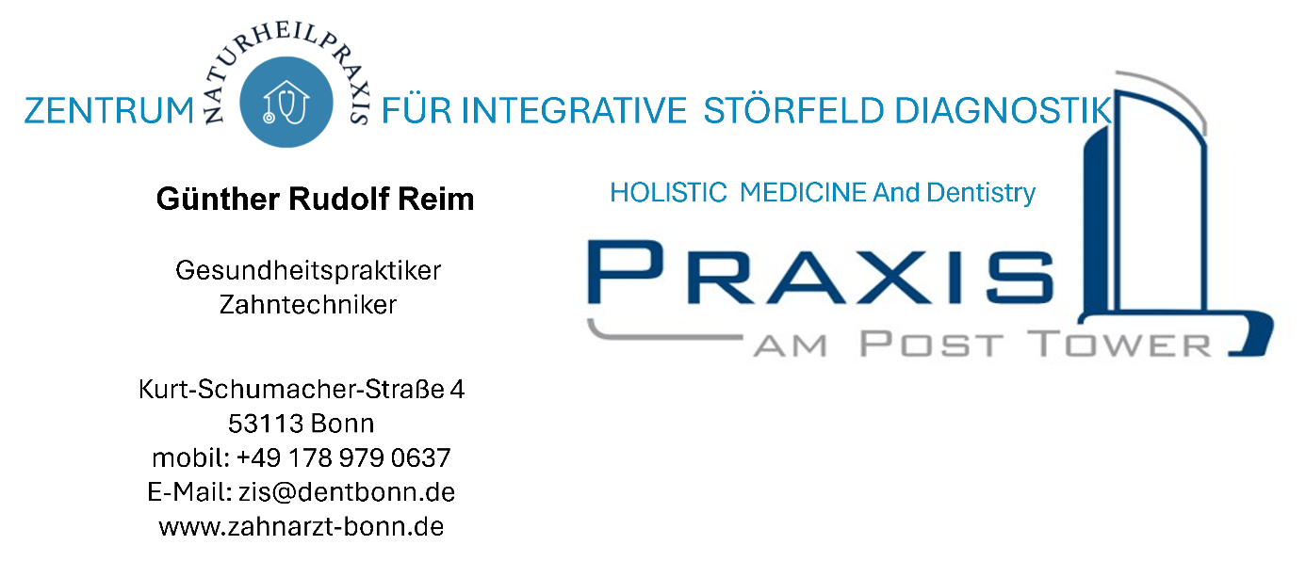

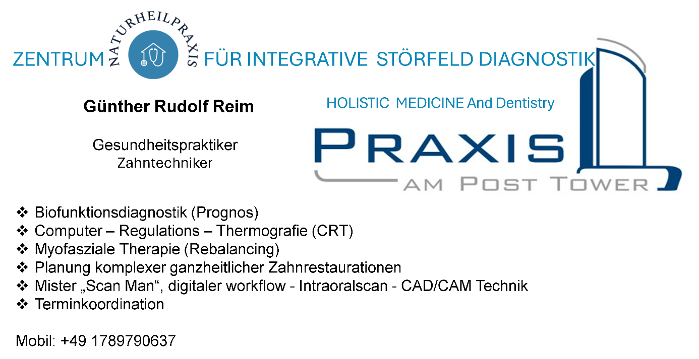

Visitenkarte Reim Rückseite

